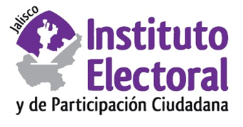

**Primera sesión ordinaria de la**

**Comisión de Quejas y Denuncias**

**Fecha:** Jueves 23 febrero de 2023

**Hora:** 09:00 horas

**Videoconferencia**

**Orden del día:**

1. Análisis, discusión y, en su caso, aprobación del proyecto de resolución del procedimiento sancionador ordinario identificado con el número de expediente **PSO-QUEJA-035/2021**.
2. Análisis, discusión y, en su caso, aprobación del proyecto de resolución de las medidas cautelares solicitadas dentro del procedimiento sancionador especial identificado con el número de expediente **PSE-QUEJA-007/2022**.
3. Análisis, discusión y, en su caso, aprobación del proyecto de resolución de las medidas cautelares solicitadas dentro del procedimiento sancionador especial identificado con el número de expediente **PSE-QUEJA-001/2023.**
4. Análisis, discusión y, en su caso, autorización para poner a consideración del Consejo General del Instituto Electoral y de Participación Ciudadana del Estado de Jalisco, el proyecto de acuerdo que aprueba el Reglamento de Quejas y Denuncias en Materia de Violencia Política Contra las Mujeres en Razón de Género.
5. Análisis, discusión y, en su caso, autorización para poner a consideración del Consejo General del Instituto Electoral y de Participación Ciudadana del Estado de Jalisco, el proyecto de acuerdo que aprueba la modificación al Reglamento de Quejas y Denuncias.
6. Análisis, discusión y, en su caso, autorización para poner a consideración del Consejo General del Instituto Electoral y de Participación Ciudadana del Estado de Jalisco, el proyecto de acuerdo que aprueba el Protocolo para la Atención a Víctimas y la elaboración de Análisis de Riesgos en los Casos de Violencia Política Contra las Mujeres en Razón de Género y sus anexos.
7. Informe anual de Actividades.
8. Asuntos generales.